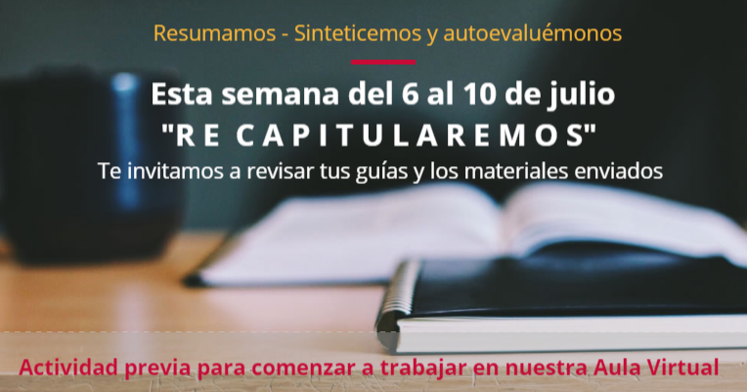
Cómo enfrentar la semana del 6 al 10 de Julio
Objetivo: Ordenar y resumir las guías enviadas en la asignatura de Chile y la región Latinoamericana desde el 27 de abril al 26 de junio, identificar las principales dificultades de aprendizaje individual enfrentadas y ponerse al día en el desarrollo de guías y trabajos propuestos por el Departamento de Historia, Geografía y C. Sociales para preparar el ingreso a nuestra Aula Virtual

- Actividad:
- 1. Descarga y relee las guías recibidas entre el 27 de abril al 26 de junio
Si te cuesta encontrarlas, te dejamos el enlace correspondiente a continuación:
Guía 3 del 18 al 23 de Mayo
http://www.maxsalas.cl/wp-content/uploads/2020/05/2020_05_14_3ro_chile-_y_la_region_latinoamericana_semana8.docx

Guía 4 del 25 al 29 de Mayo
http://www.maxsalas.cl/wp-content/uploads/2020/05/2020_05_22_3ro_chile-_y_la_region_latinoamericana_semana9.docx
Guía 5 del 1 al 5 de Junio

http://www.maxsalas.cl/wp-content/uploads/2020/06/2020_05_30_3ro_medio_chile_y_la_region_latinoamericana_guia6.docx

Guía 6 del 2 al 8 de Junio

http://www.maxsalas.cl/wp-content/uploads/2020/06/2020_06_07_3ro_medio_chile-y-la_region_latinoamericana.docx

Guía 8 lunes 8 de junio

http://www.maxsalas.cl/wp-content/uploads/2020/06/2020_06_07_3ro_medio_ed_ciudadana_guia8.docx

Guía 9 lunes 15 junio

http://www.maxsalas.cl/wp-content/uploads/2020/06/2020_06_14_3ro_ed_ciudadana_guia9.docx

- 2. Si no has enviado las guías propuestas y cuentas con las facilidades de conexión a Internet y espacio de estudio adecuado, revísalas en esta semana y envía a tus profesor@s las guías resueltas.
- 3. Si no sabes alguna respuesta de alguna guía, escríbele al profesor, adjúntale la guía o una foto de ésta y en la parte que no sabes escribe “No entendí esto” o “No entiendo, no puedo responder, ¿me puede explicar?”
- 4. Al enviar tu guía, sea el archivo o una foto de ésta, asegúrate de colocar claramente tu nombre y curso.

- Contacto de los Docentes del Departamento de Historia, Geografía y C. Sociales:
Identifica tu Curso, Asignatura y el Profesor o la Profesora a quien enviarle tu guía y quien te enviará la retroalimentación correspondiente
3° Medio | 3°A,C y G | Chile y la Región Latinoamericana | Victoria Herrera | victoriaherrera.qmaxsalas.cl
 | 3°B, D y F |  | Juliet Turner | jccturner@gmail.com
 | 3° H |  | Leonardo Allendes | leonardoallendes@maxsalas.cl
 | 3°E |  | Viviana Quiero | vivianaquiero@maxsalas.cl

- Para el éxito de tu trabajo académico te recomendamos:

- 1- Mantén horarios (sueño, estudio, descanso)
- 2- Asegúrate, dentro de los posible, de contar con un lugar habilitado para estudiar (libre de distractores; libre de tv, música, ruido).
- 3- Mantén comunicación con tus profesores/as y un plan de estudio mínimo, pero, intransable.
- 4- Utiliza los recursos de aprendizaje de manera responsable, texto de estudio de la asignatura y páginas web recomendadas. Recuerda que Internet es un excelente recurso de aprendizaje, cuando se utiliza bien.
- 5- Mantente comunicado con tus padres y/o apoderados, infórmales que estás haciendo, donde están tus dificultades, qué necesitas.
- 6. Organiza con tus compañeros un plan de estudio, júntense a resolver una guía sin necesidad de contacto físico, armen un grupo de whatsapp para la asignatura o para resolver una guía específica.
Autoevalúate
Piensa cuánto has hecho de las guías y pregúntate ¿En qué peldaño estás?
Te animamos a que subas al peldaño superior ¡Tú puedes!
